FUNDACIÓN UNIVERSITARIA KONRAD LORENZ
PROGRAMA DE INGENIERÍA DE SISTEMAS
INGENIERÍA DE SOFTWARE II
PROCESO DE ARQUITECTURA EMPRESARIAL TELCO KONRAD
DIAGRAMAS BPMN AS-IS Y TO-BE
PROFESOR: CARLOS ANDRÉS LÓPEZ OSPINA
INTEGRANTES
DURÁN QUINTERO NICOLL ALEJANDRA
MUÑOZ ANDRADE RODRIGO
PEÑA MARTÍNEZ ERICK SANTIAGO
PRIETO MESTIZO JUAN CAMILO
VARGAS CLAVIJO BRIAN STEVEN
BOGOTÁ D.C., 2026-2

1. DIAGRAMA BPMN AS-IS: PROCESO DE VENTA TELCO KONRAD
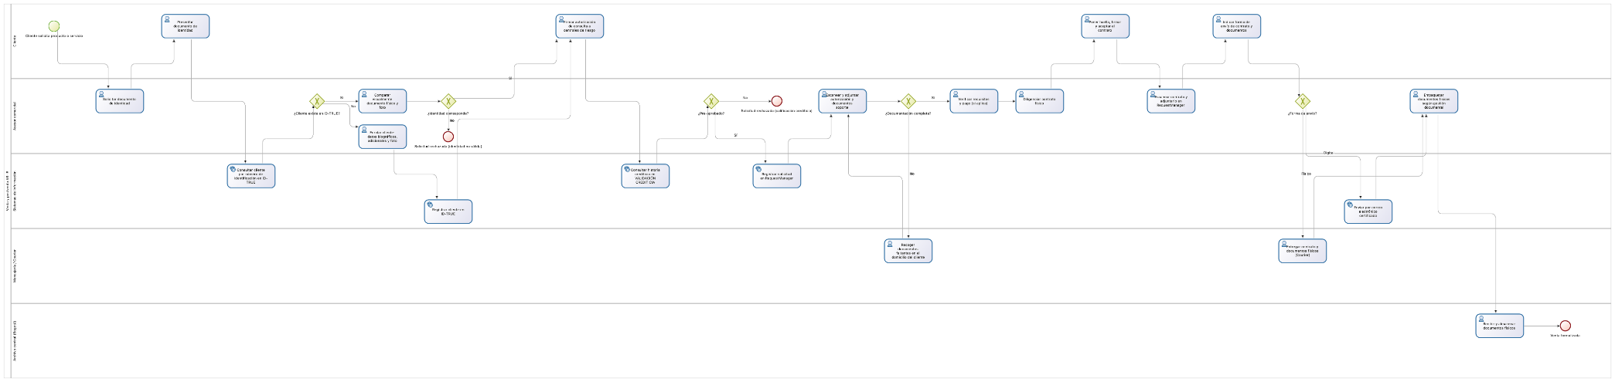
FIGURA 1. DIAGRAMA BPMN AS-IS: PROCESO DE VENTA TELCO KONRAD

2. DIAGRAMA BPMN TO-BE: PROCESO DE VENTA TELCO KONRAD
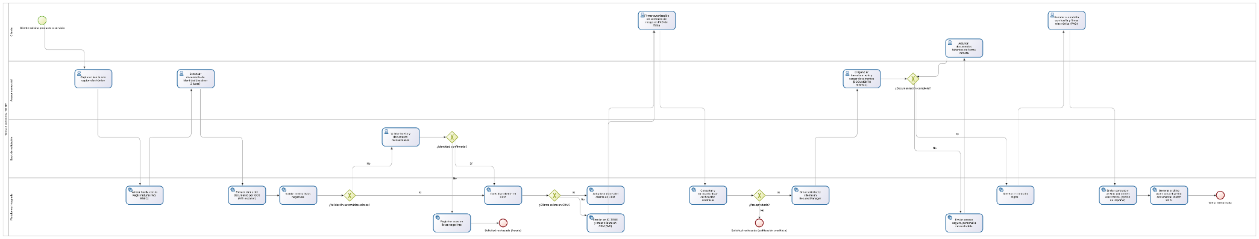
FIGURA 2. DIAGRAMA BPMN TO-BE: PROCESO DE VENTA TELCO KONRAD

